Подстановки, группы, изоморфизм
- Заданы подстановки: 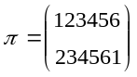, 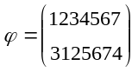, 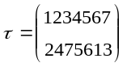. Разложить каждую в произведение независимых циклов; определить порядок, тип, цикловый индекс. Найти 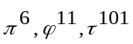.
- Решить уравнения в группе S₃: а) 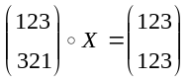 ; б) 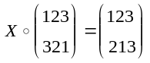.
- Является ли множество М={-1; 1}группой а) по сложению б) по умножению?
- Образует ли множество подстановок Н подгруппу группы S₄?
а) Н=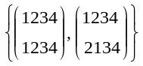
б) Н=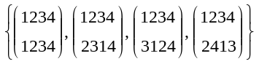
- Составить таблицу Кэли для группы
а) вращений правильного треугольника,
б) вращений квадрата,
в) вращений правильного пятиугольника,
г) симметрий правильного треугольника,
д) симметрий ромба,
е) симметрий квадрата,
ж) симметрий прямоугольника, не являющегося квадратом.
- Доказать, что группа вращений квадрата не изоморфна группе симметрий ромба.
- Пусть G(mod 6) - группа вычетов по модулю 6, заданная на множестве целых чисел, со сложением в качестве групповой операции. Показать, что G(mod 6) не изоморфна группе S₃.
- Показать, что множество матриц вида 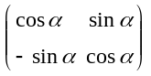 образует подгруппу, изоморфную группе поворотов плоскости вокруг фиксированной точки.
- Описать группу вращений а)тетраэдра; б)куба.

Подстановки, группы, изоморфизм
- Заданы подстановки: , , . Разложить каждую в произведение независимых циклов; определить порядок, тип, цикловый индекс. Найти .
- Решить уравнения в группе S₃: а) ; б) .
- Является ли множество М={-1; 1}группой а) по сложению б) по умножению?
- Образует ли множество подстановок Н подгруппу группы S₄?
а) Н=
б) Н=
- Составить таблицу Кэли для группы
а) вращений правильного треугольника,
б) вращений квадрата,
в) вращений правильного пятиугольника,
г) симметрий правильного треугольника,
д) симметрий ромба,
е) симметрий квадрата,
ж) симметрий прямоугольника, не являющегося квадратом.
- Доказать, что группа вращений квадрата не изоморфна группе симметрий ромба.
- Пусть G(mod 6) - группа вычетов по модулю 6, заданная на множестве целых чисел, со сложением в качестве групповой операции. Показать, что G(mod 6) не изоморфна группе S₃.
- Показать, что множество матриц вида образует подгруппу, изоморфную группе поворотов плоскости вокруг фиксированной точки.
- Описать группу вращений а)тетраэдра; б) куба.

Подстановки, группы, изоморфизм
- Заданы подстановки: , , . Разложить каждую в произведение независимых циклов; определить порядок, тип, цикловый индекс. Найти .
- Решить уравнения в группе S₃: а) ; б) .
- Является ли множество М={-1; 1}группой а) по сложению б) по умножению?
- Образует ли множество подстановок Н подгруппу группы S₄?
а) Н=
б) Н=
- Составить таблицу Кэли для группы
а) вращений правильного треугольника,
б) вращений квадрата,
в) вращений правильного пятиугольника,
г) симметрий правильного треугольника,
д) симметрий ромба,
е) симметрий квадрата,
ж) симметрий прямоугольника, не являющегося квадратом.
- Доказать, что группа вращений квадрата не изоморфна группе симметрий ромба.
- Пусть G(mod 6) - группа вычетов по модулю 6, заданная на множестве целых чисел, со сложением в качестве групповой операции. Показать, что G(mod 6) не изоморфна группе S₃.
- Показать, что множество матриц вида образует подгруппу, изоморфную группе поворотов плоскости вокруг фиксированной точки.
- Описать группу вращений а)тетраэдра; б) куба.

